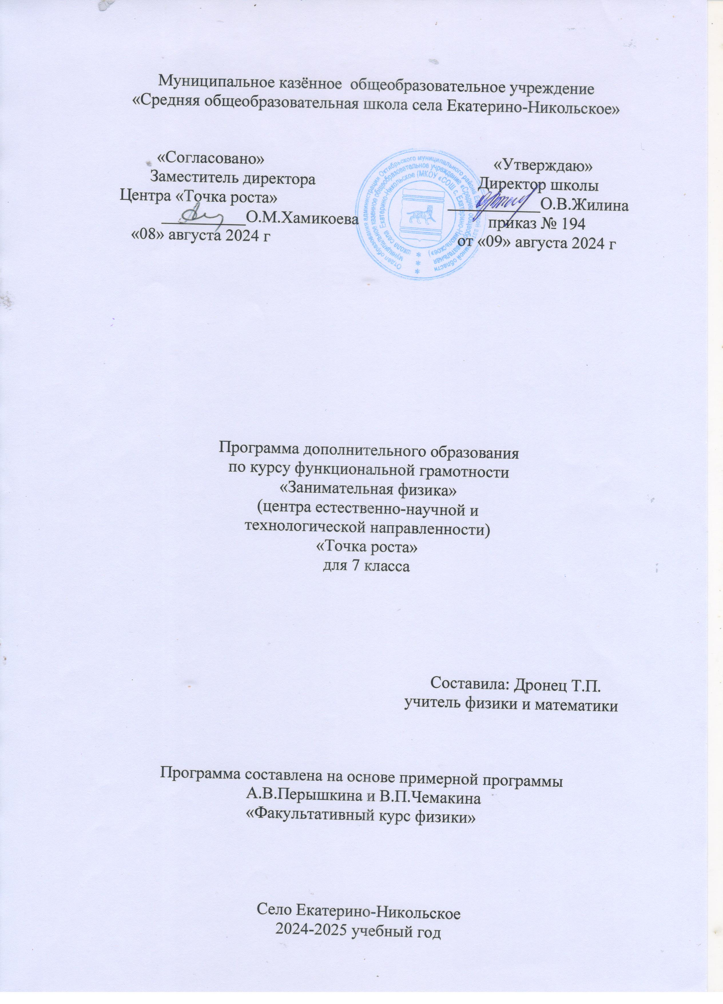

ПОЯСНИТЕЛЬНАЯ ЗАПИСКА
Рабочая программа курса «Занимательная физика» разработана с учетом Федерального государственного образовательного стандарта основного общего образования, на основании которого для участников образовательных отношений создаются условия, обеспечивающие возможность формирования функциональной грамотности обучающихся
Программа курса внеурочной деятельности направлена на формирование у обучающегося способности действовать в различных ситуациях за пределами системы школьного образования на основе приобретенных знаний.
Предложенный курс составлен в соответствии с требованиями Федерального государственного общеобразовательного стандарта и позволит учащимся войти в важный раздел физики, называемый оптикой. Знание основных оптических законов имеет большое познавательное и практическое значение. В повседневной жизни мы встречаемся со многими световыми явлениями,которые затрудняемся объяснить.
Обучение осуществляется при поддержке Центра образования естественно-математической направленности «Точка роста».
Цель: познакомиться с различными источниками света и законами распространения света. На основе этих законов возникла осветительная и оптическая техника. Пробудить интерес к познанию, к исследованию, выявить способных к творчеству учащихся,развивать их интеллектуальные и коммуникативные способности.
Задачи программы:
Образовательные способствовать популяризации физических знаний у учащихся; научить научному мировоззрению при при наблюдении и объяснении явлений природы и ее технического преобразования.
Развивающие: развитие навыков в постановке опытов с линзами и оптическими приборами развитие навыков общения, развитие творчества и интереса науке, развитие самостоятельной познавательной деятельности при проведении практикумов и опытов.
Воспитательные: воспитание ответственного отношения к поручения учителя или старшего группы, воспитывать удивление и бережное отношение к окружающему миру..
Формы, методы и технологии обучения: Оптическая техника получила свое развитие за счет использования линз. Линза – главная составляющая любого оптического прибора. Очки, лупа, микроскоп, бинокль, телескоп, фотоаппарат и другие… Устройство и принцип действия некоторых оптических приборов будут рассмотрены в этом курсе. Но главным и ценнейшим прибором для нас является человеческий глаз –живой оптический прибор. Оптические явления будут изучаться на основе наблюдений и опытов, которые учащиеся будут ставить вместе с учителем. Некоторые проводить самостоятельно.

ПЛАНИРУЕМЫЕ РЕЗУЛЬТАТЫ
Освоение программы курса внеурочной деятельности «Занимательная физика» на уровне основного общего образования обеспечивает достижение метапредметных результатов. По окончании данного курса обучающийся:
- имеет представление о световых явлениях;
- знает различные источники света, устройство оптических приборов и умеет их применять для анализа жизненных задач;
- интерпретирует и оценивает световые явления в контексте лично значимой ситуации;
- проводит логические рассуждения ;
- умеет работать с информацией, представленной в различной форме;
- познавательных: способность постановки реальных проблем и путях их решения; умение определять и находить требуемую информацию;
- коммуникативных: умение слушать и вступать в диалог; участвовать в коллективном обсуждении проблем; интегрироваться в группу сверстников и строить продуктивное взаимодействие и сотрудничество со сверстниками и взрослыми;
- регулятивных: овладение навыками планирования, прогнозирования, контроля и оценки;
- личностных: овладение культурой общения;

КАЛЕНДАРНО-ТЕМАТИЧЕСКОЕ ПЛАНИРОВАНИЕ
№ | Тема | часы | дата | примечания
Свет. Источники света
1 | Свет и зрение | 1
2 | Тепловые источники света | 1
3 | Источники люминесцентного света. | 1
4 | Искусственное освещение. | 1
Распространение света
5 | Тени и полутени. | 1
6 | Фазы Луны. Солнечное и лунное затмения. | 1 |  | Схемы затмений
7 | Камера - обскура | 1
8 | Камера - обскура | 1
Отражение света. Зеркала.
9 | Изображения предметов в плоском зеркале. | 1 |  | плакат
10 | Практическое использование отражения света от плоских зеркал. | 1
11 | Практическое использование отражения света от плоских зеркал. | 1
12 | Отражение света от кривых зеркальных поверхностей. Вогнутое зеркало. | 1
13 | Практическое использование вогнутых зеркал. | 1
Преломление света.
14 | Преломляющее действие стеклянной треугольной призмы. | 1
15 | Зрительные иллюзии, связанные с преломлением света. | 1
16 | Миражи. | 1 |  | легенды
17 | Линзы. | 1 |  | Набор линз.
18 | Получение изображения предмета при помощи линзы. | 1
19 | Проекционный аппарат. | 1 |  | Эпидиаскоп, фильмоскоп.
20 | Фотоаппарат. Фотографирование. | 1 |  | Модели фотоаппаратов
Видимые и невидимые излучения.
21 | Белый свет – сложный свет. Радуга. | 1
22 | Спектроскоп. Спектральный анализ. Спектр Солнца. | 1 |  | сообщения
23 | Смешение красок. Практикум. | 1
24 | Инфракрасное (тепловое) излучение и его практическое применение. | 1
25 | Ультрафиолетовое излучение. Польза и вред для живых организмов. | 1 |  | сообщения
Глаз, как оптический прибор и как орган зрения.
26 | Глаз - живой оптический прибор. Глаз как орган зрения. | 1 |  | Макет глаза, плакат
27 | Некоторые свойства глаза. Дальнозоркость и близорукость. | 1 |  | Макет глаза, плакат
28 | Оптические приборы. Лупа. | 1 |  | Плакат с ходом лучей.
29 | Послеобразы. | 1
30 | Солнечное излучение – источник жизни на Земле. | 1
31 | Изготовить калейдоскоп. | 1 |  | Фотопластинки, стеклорез и стекло, цветные стекла
32 | Определить фокусное расстояние собирающей линзы. | 1 |  | Линзы собирающие и рссеивающие разной величины.
33 | Изготовление люминесцентных отражателей. | 1 |  | Шампунь, картон и краска
34 | Изготовление камеры – обскуру. | 1 |  | Картонные ящики, плотный картон, клей и лейкопластырь.

Литература
1. Ландсберг Г.С. Оптика, 6-е изд., стереот. - м.: ФИЗМАТЛИТ, 2003. - 848 с.
2. Трофимова, Т.И. Курс физики: Учебное пособие для инженерно-. технических специальностей вузов/ Т.И.Трофимова.- 18-е изд., стер. ... – Оптика и атомная физика. М., Академия, 2000 г., 408 с 3.. Детлаф А.А., Яворский Б.М. Курс физики Учеб. пособие для вузов. 4-е изд., испр. - М.: Высш. шк. , 2002. - 718 с.
4. А.Е. Айзенцон Курс физики: Учебное пособие / А.Е. Айзенцон. — 2-е издание, переработанное и дополненное — М.: Высшая школа, 2009. 374 с.
5. Зисман Г.А., Тодес О.М. Курс общей физики, В 3-х тт,

